Экскурсия для юных спортсменов!

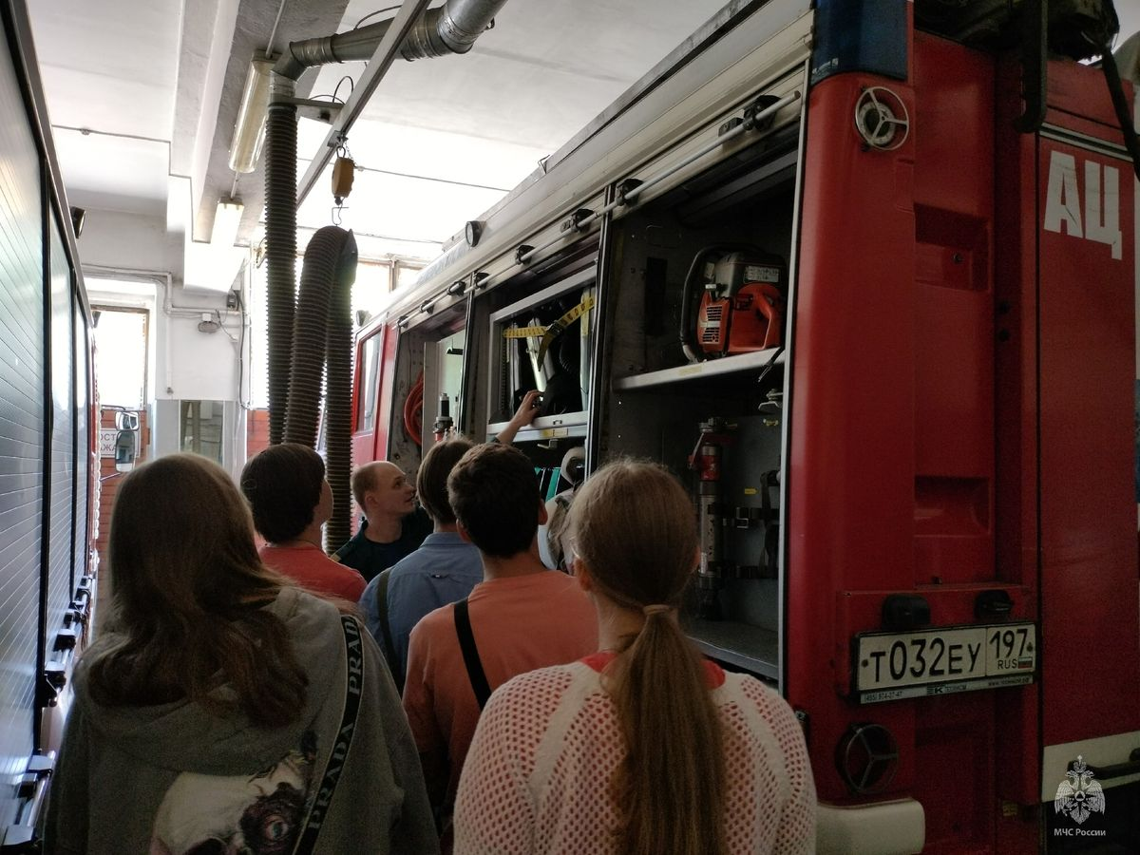
Сегодня двери пожарно-спасательной части №38 открылись для ребят-спортсменов, выступающих за команду Юго-Западного округа в пожарно-спасательном и иных видах спорта.

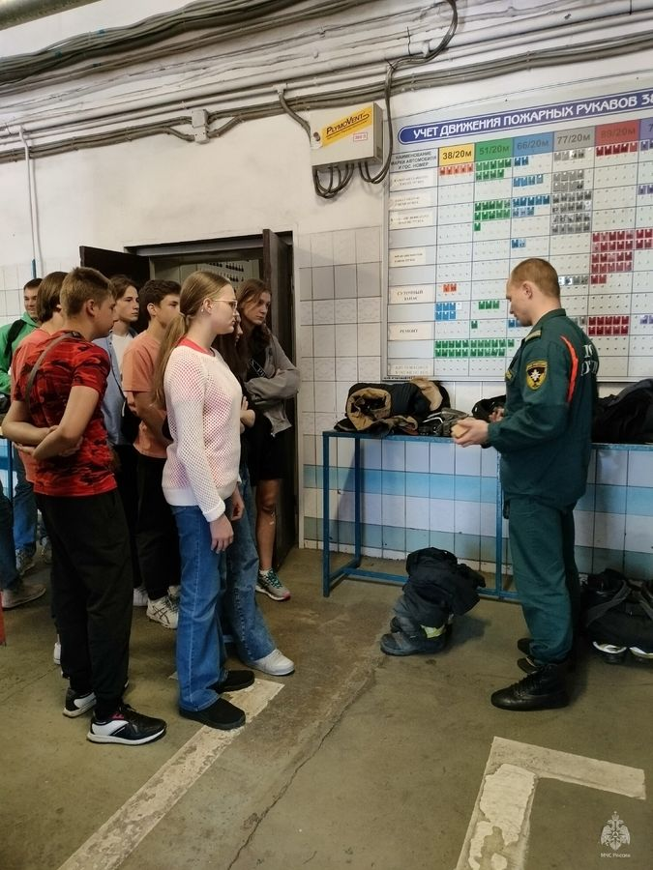
В роли экскурсовода выступил пожарный 38 ПСЧ ФПС ПСО ФПС Управления по ЮЗАО Главного управления МЧС России по г. Москве сержант внутренней службы Степан Кабан. Он рассказал о боевой одежде пожарного и пожарно-техническом вооружении, вывозимом в автоцистерне.

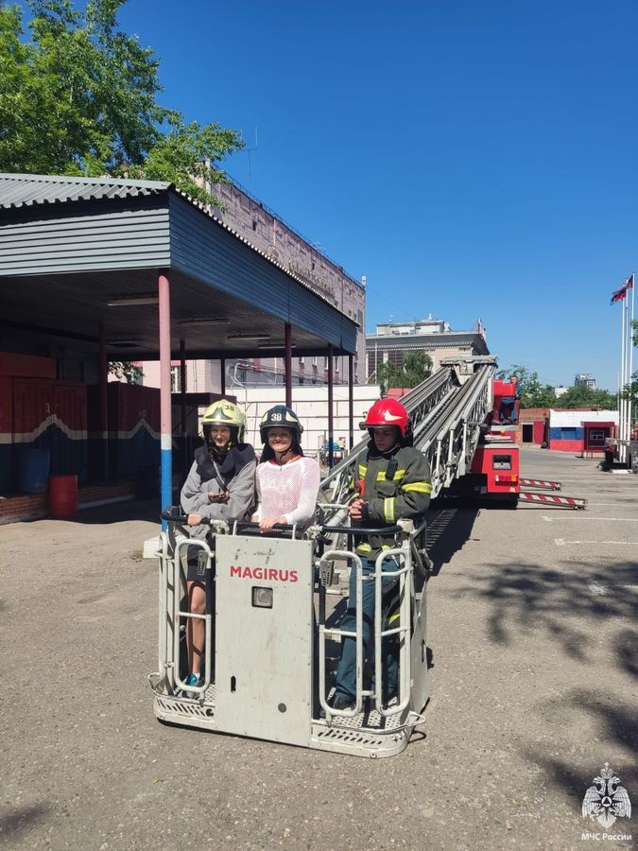
"К нам в часть практически каждые дежурные сутки приходят дети на экскурсии. Конечно, есть разница, когда рассказываешь о нашей службе первоклашкам и когда вот таким, как сегодня- взрослым ребятам, 10-ти классникам. Для маленьких всё стараешься сделать в игровой форме, чтобы им было интересно. Им больше нравится докоснуться до инструмента, посидеть в пожарной машине.

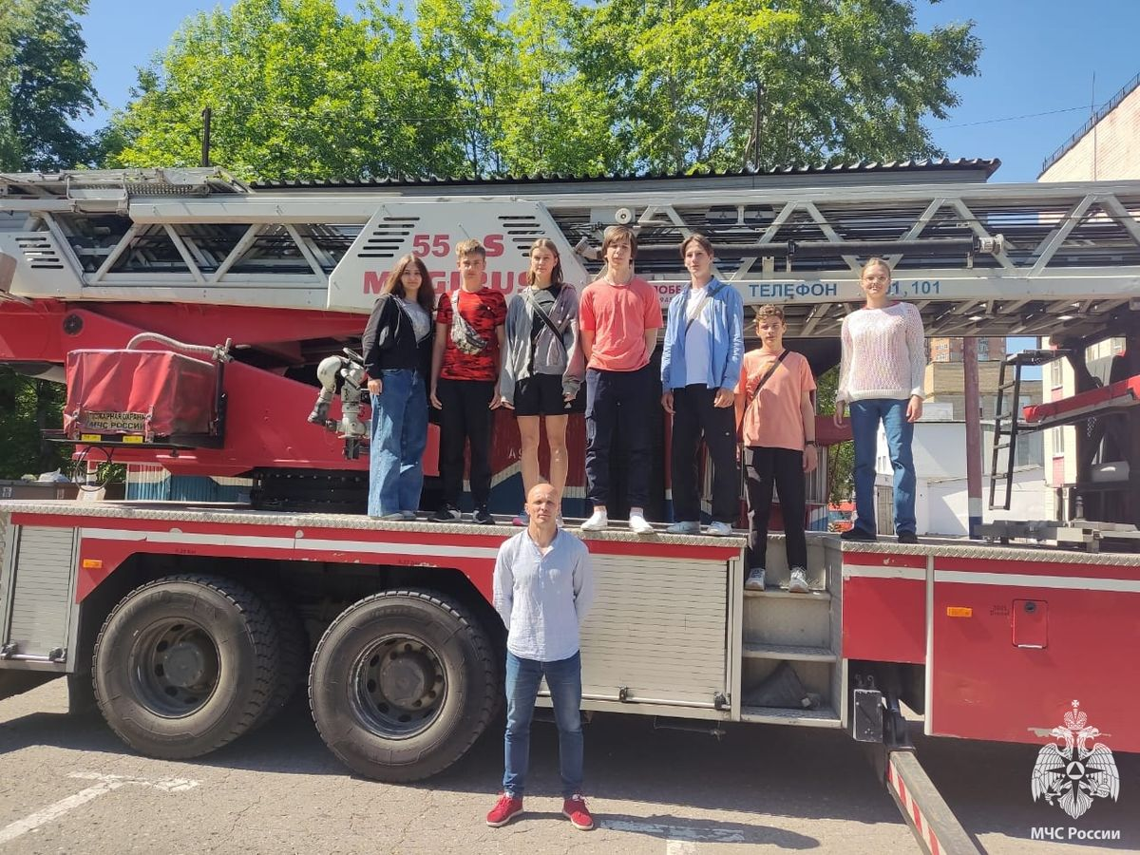
Но сегодня был очень рад тому, что пришли такие взрослые и осознанные ребята, с ними уже можно общаться на равных, доносить всю серьёзность соблюдения правил пожарной безопасности, ведь они понимают, что такое ответственность. Было приятно рассказать им о подразделении и ответить на их вопросы! Здорово, что помимо интереса к пожарно-спасательной службе, они ещё занимаются различными видами пожарного спорта. Желаю им успехов в соревнованиях и, конечно, поскорее встать в ряды сотрудников МЧС России!", - поделился впечатлениями об экскурсии Степан.

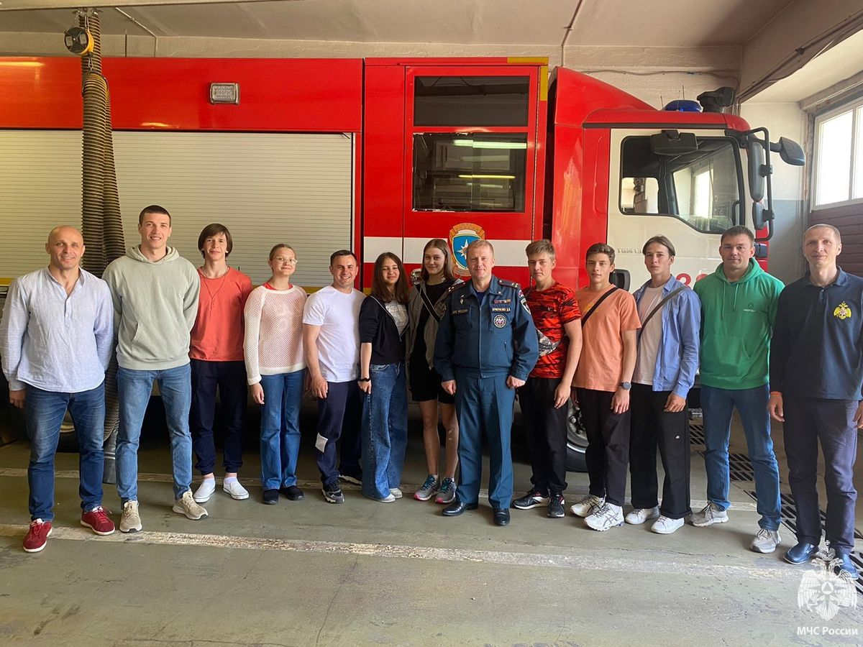
#МЧСЮЗАО #38ПСЧ #экскурсия #дети #пожарнаябезопасность

